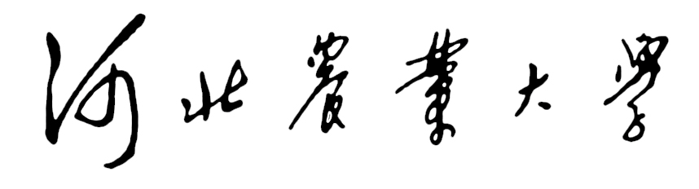

《算法分析与设计》课程论文

常用算法设计策略对比与分析

论文作者：卢海洋 豆昊航 任志国
李建济 马文光 刘艳祥
任课教师：吕行军
所学专业：计算机科学与技术
所在学院：理工系
所在学校：河北农业大学
完成日期：二○二二年十月二十五日

独创性声明

本人声明所呈交的论文是本人在《算法分析与设计》课程学习后，自己对编译原理知识理解和认识的基础上撰写的内容。据我所知，除了文中特别加以标注和致谢的地方外，论文中不包含其他人已经发表或撰写过的研究成果，也不包含为获得 河北农业大学 或其他教育机构的学位或证书而使用过的材料。

文作者签名： 签字日期：

学位论文版权使用授权书

本结课论文作者完全了解 河北农业大学 有关保留、使用论文的规定，有权保留并向国家有关部门或机构送交论文的复印件和磁盘，允许论文被查阅和借阅。本人授权河北农业大学可以将结课论文的全部或部分内容编入有关数据库进行检索，可以采用影印、缩印或扫描等复制手段保存、汇编论文。

结课论文作者签名： 教师签名：

签字日期： 年 月 日 签字日期： 年 月 日

目 录
摘要 1
关键字 1
1 程序与算法 2
1.1 区别 2
1.2 联系 2
1.3 复杂性分析 2
2 递归算法 3
2.1 算法简介 3
2.2 算法特点 3
2.3 递归思想 3
2.4 算法优缺点 3
2.5 递归实例分析 4
2.5.1 N的阶乘 4
2.5.2 问题描述 4
2.5.3 问题分析 4
3 动态规划 6
3.1 算法简介 6
3.1.1 算法引入 6
3.2 动态规划两种表现方式 7
3.2.1 自顶向下的备忘录法 7
3.2.2 自底向上的动态规划 8
3.3 处理此类问题的一般步骤 9
3.4 动态规划解决背包问题 9
3.4.1 问题描述 9
3.4.2 问题分析 10
3.4.3 解题流程 10
4 贪心算法 10
4.1 算法简介 10
4.2 特点 11
4.3 算法思想 11
4.4 算法解题思路 11
4.5 贪心算法的实现框架 11
4.6 背包问题的贪心算法 11
5 动规和贪心算法在处理背包问题的比较 12
5.1 背包问题实例 12
5.2 贪心算法解题 13
5.3 动态规划算法解题 13
5.4 总结 13
6 课程总结 14
参考文献 14

摘要
从事计算人员对算法设计与分析通常具有特殊的情感。首先算法无论是在生活还是学习重要是共识，其次晦涩难懂是普遍印象。由此计算机从业者是否学习算法是一个分歧点。在AI、人工智能、数据收集、数据处理和数据推送等方面更是给我们一种“算法深不可测”，让人难以理解的感觉。[1]在这些领域中应用的不是某一个特别的算法，而是一系列算法的集合。所以一个好的程序是绝对离不开优秀的算法。
算法分析与设计是计算机的一门核心课程，对于我们个人来说，在学习算法的同时，不仅加强了我们逻辑思维和理论联系实际解决问题的能力，还潜移默化的转变了我们处理问题的方式。在生活之中，我们所使用的各种软件的稳定性和效率性取决于软件所使用的算法，一个软件的优劣完全可以通过算法的优劣来评判。在本文中论述了课程中学习的算法概述，递归算法，动态规划算法和贪心算法这三类比较常用算法的设计策略。掌握了上述算法设计的方法，可以运用这些算法来设计解决一些常用的或者简单的实际问题。

关键字
算法概述，递归，动态规划算法，贪心算法，决策，策略

1程序与算法

区别
算法是把某个问题给数学具体化，然后再加以结构化，最后可以通过计算来处理，然后才是程序本身。而程序可以说是算法的具体实现。
程序与算法两者的书写规范不同。程序必须用规定的程序设计语言去写，而算法就完全不同，算法没有那么多限制，它一般只需用半形式化的语言即可。
执行时间不同，算法只能描述有限的步骤，而程序就完全不同，它可以一直执行。
程序不一定满足算法所满足的有限性。

联系
在实际应用中，也许只需一条（组）程序设计语句，就可以完成算法的基本要素处理。通过程序模块设计，可以实现算法中的递推、递归、迭代等一系列基本算法，也包括形式演绎、数据结构、数论图论、加密解密、科学决策等复杂算法。
程序可以说是算法，但是算法不一定是程序，而且程序可以不满足算法的一些方面的性质。所以综上所述可以这么理解：程序＝数据结构+算法。
一个算法的优劣决定了程序的好坏。

复杂性分析
算法复杂性有高低之分，而它的高低主要跟所需要的计算机资源有关，且两者是呈正相关的关系。所以算法复杂性主要考虑两个方面：时间复杂度、空间复杂度。
算法的时间复杂度即为运行一个程序，从程序开始执行到程序结束所使用的时间，它能很好地反映出一个算法的优与劣。在计算一个程序的时间复杂度时，我们要先计算出程序中每条语句的执行次数T(n)，接然后需要求出每条语句T(n)的数量级，最后用大O来表示时间复杂度，若存在某个辅助函数f(n)，使得n趋于正无穷时，T（n）与f（n）的比值的极限不为零[2]，那么就称f(n)为T（n）的同数量级函数，记作T（n）=Of（n），它称为算法的渐进时间复杂度，简称时间复杂度。
算法的空间复杂度即为一个程序从开始执行到执行结束过程中所使用的存储空间。它和前者的概念类同，而且分析起来还更为简单一些。利用空间复杂度，我们可以对一个程序运行所需内存提前有一个预算和估测，这样就能保证我们的算法在运行时不容易出现问题。
对于一个算法来说，它的时间复杂度和空间复杂度并不是独立分开的，它们之间是有联系的，简单来讲，如果我们只关心算法的时间复杂度的话，那么它的空间复杂度就会变得很差，反过来也是一样，如果我们只关心算法的空间复杂度的话，那么它的时间复杂度同样会变得很差。所以我们在写算法的时候要综合考虑算法的各个性能指标，这样才能保证我们设计出一个比较好的算法。

递归算法

算法简介
递归就是：当我们用一把钥匙打开一扇门后，发现门后面还有一扇门，继续尝试着用手里的钥匙再次去打开面前的这扇门，发现依然可以用手里的钥匙打开它。经过若干次之后，用手里的钥匙打开了最后一扇门，走到了最后一个房间。于是开始往回走，并在心里数着走过了几间屋子，当走出门口的时候，你就知道自己用手里的钥匙开了几扇门。这就是递归，有来有回。
递归算法就是把一个比较复杂的问题不断的拆分成若干个与原来的问题类型相似的小问题求解。其主要解题思想在于：把大事化小，用解决小事的方法来解决大事。在计算机算法与分析中，递归算法就是自己定义了一个函数算法，自己不停的调用自己之前定义的算法函数，直至问题得到解决。

算法特点
递归算法是一种“暴力美学”，一直在重复使用同一个算法函数来解决拆分后的许多个小问题；
[3]在递归算法中，为了保证能够使函数顺利退出自我调用的循环，必须为递归函数设置一个不具有递归特性的初始值。

递归思想
[4]递归是通过对函数的直接或者间接调用来实现的，这是递归算法的前提。
含有递归终止条件实现递归的函数必需有明确的结束条件，即临界点，程序到达了这个临界点，便不用继续向下递去，否则会陷入无限递归的情况。

算法优缺点
优点：递归算法的原理和思想比较简单，结构逻辑清晰，使人很容易理解，同时递归算法可以使用数学归纳法来证明执行结果的准确性，这给我们调试代码提供了很大的简洁性。
缺点：递归算法一直在调用自己之前定义的的算法函数，调用函数就会产生时间和空间的消耗，每一次调用函数后，系统就要在栈中为函数中的变量以及每一次调用的返回值开辟存储空间，而且每一次调用都要进行数据的出栈和入栈操作，消耗了大量的时间；其次，递归算法把一个比较复杂的问题不断地拆分成若干个与原来的问题类型相似的小问题求解，致使在解决小问题时，难免会进行重复计算，增大计算量，这也将降低算法的执行效率。当调用次数过多时，还有可能造成堆满数据溢出的情况。

递归实例分析

N的阶乘
最简单的递归实力如下：

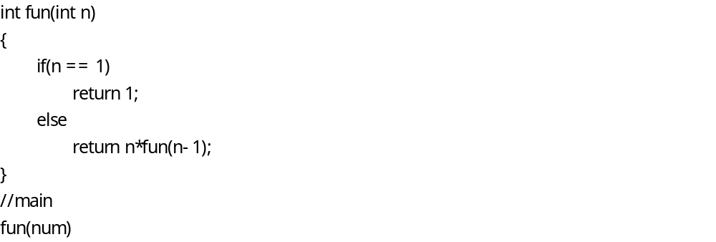
在这个计算过程中，通过不断的代换函数，将该过程分为两个步骤，第一步骤是将主问题划分为若干个子问题，构造成一个链条；第二步骤为执行该过程，形成一个递归计算过程。

问题描述
[5]有一个细胞，每小时分裂一次，一次分裂一个子细胞，第三个小时后便会死亡。则第n个小时后有多少个细胞？

问题分析
首先我们[5]定义此问题的递归函数，明确函数的功能，定义以下函数为n个小时后的细胞数量
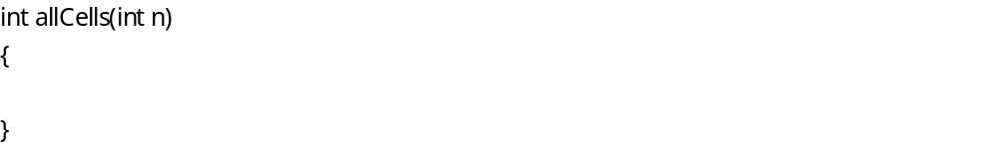
接下来我们需要寻找问题与子问题之间的联系，寻找递归公式。
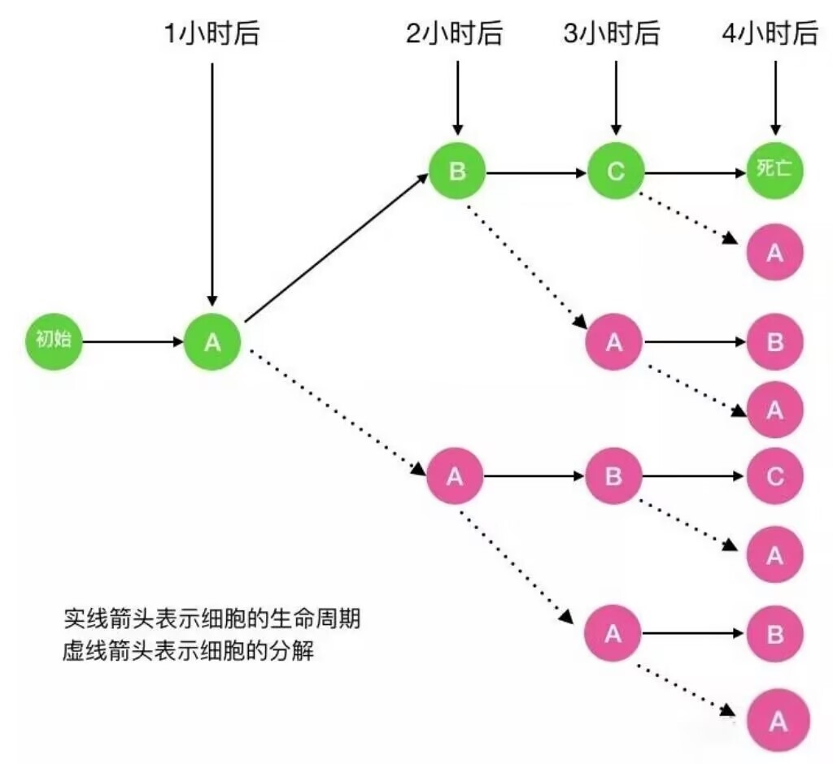
上图为一个细胞从出生到死亡后所经历三个小时的所有细胞分裂过程[5]，其中A代表细胞的初始态，B代表幼年态，C为成年态；f（n）代表第n小时的细胞分解数。

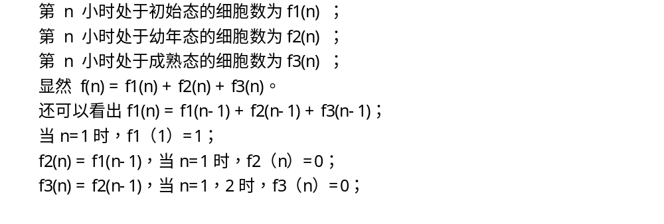
由此得出递推公式
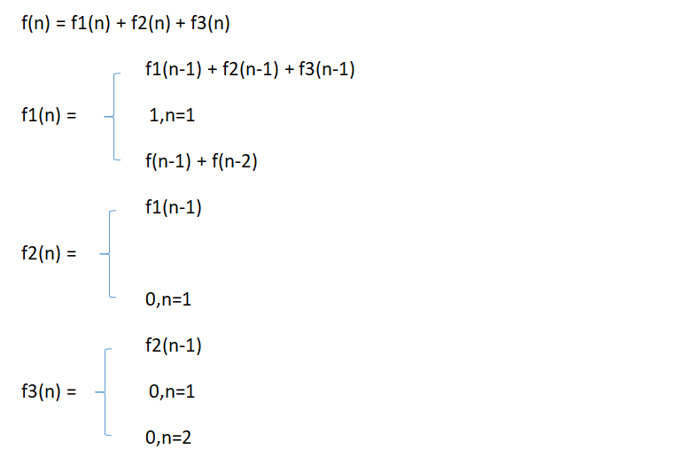
问题求解代码如下：
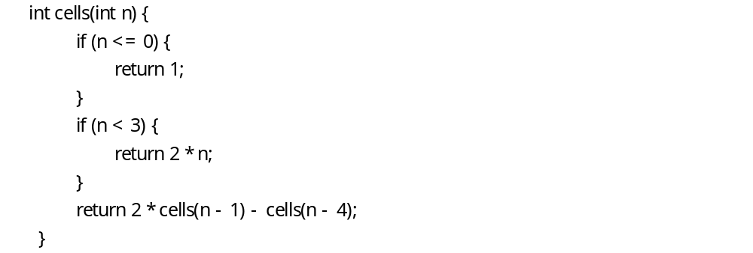

动态规划

算法简介
动态规划一直是程序设计竞赛中的重点和难点。该算法实现效率高，很少的代码就能解决复杂的问题，是解决最优化问题的一种途径、一种方法，是一种具有固定解决问题步骤的一个算法。需要很强的逻辑思维来推导能解决问题的状态方程。
在算法设计与分析这门课中，我们是从最基础的上台阶问题开始认识这个算法。由于算法的抽象性，怎么初始化dp数组，怎么推导状态方程，输出可行解的控制条件都给我们带来了不少的疑惑。
但是随着任课老师的讲解，尤其是将代码的执行过程一步一步的罗列在excel表格中这种方式，犹如吹散我们前进途中迷雾的轻风，让我们看到了前行方向的星光。
经过理论的学习，我们习得了自底向上和自顶向下(备忘录)两种处理问题的方式。

算法引入
以斐波那契数列为例，首先使用简单的递归方式，递归算法如下：
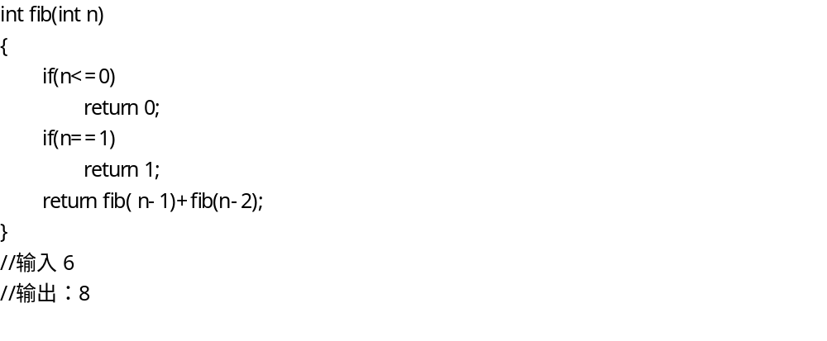
分析以下递归算法的执行流程，输入为6时，我们可以得到递归树如下：
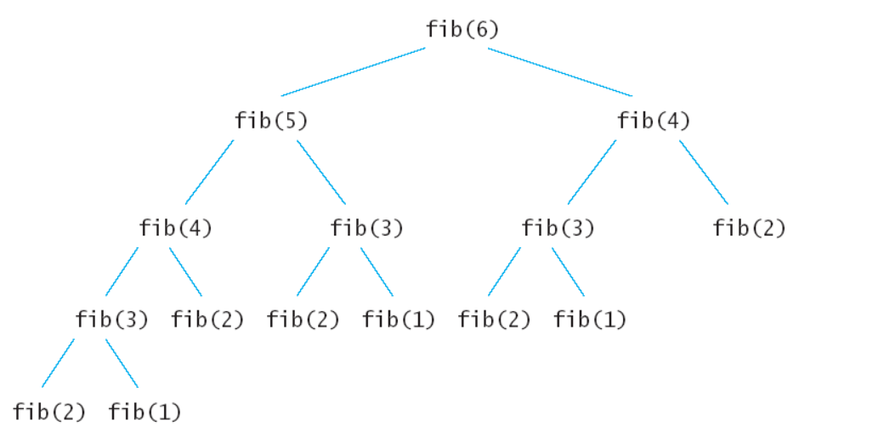
在上面的递归树中，每一个子节点都会执行一次，就会造成一个节点被多次执行。而且由于每一个函数都好申请足够大小的内存空间，也会造成空间的消耗。由此算法改进，每当程序执行的时候，将曾经执行过的子节点(状态)保存到dp数组，再次使用执行过的节点时，直接去记录表中查。能节省大量时间和空间的开销。

动态规划两种表现方式

自顶向下的备忘录法
实现代码如下:
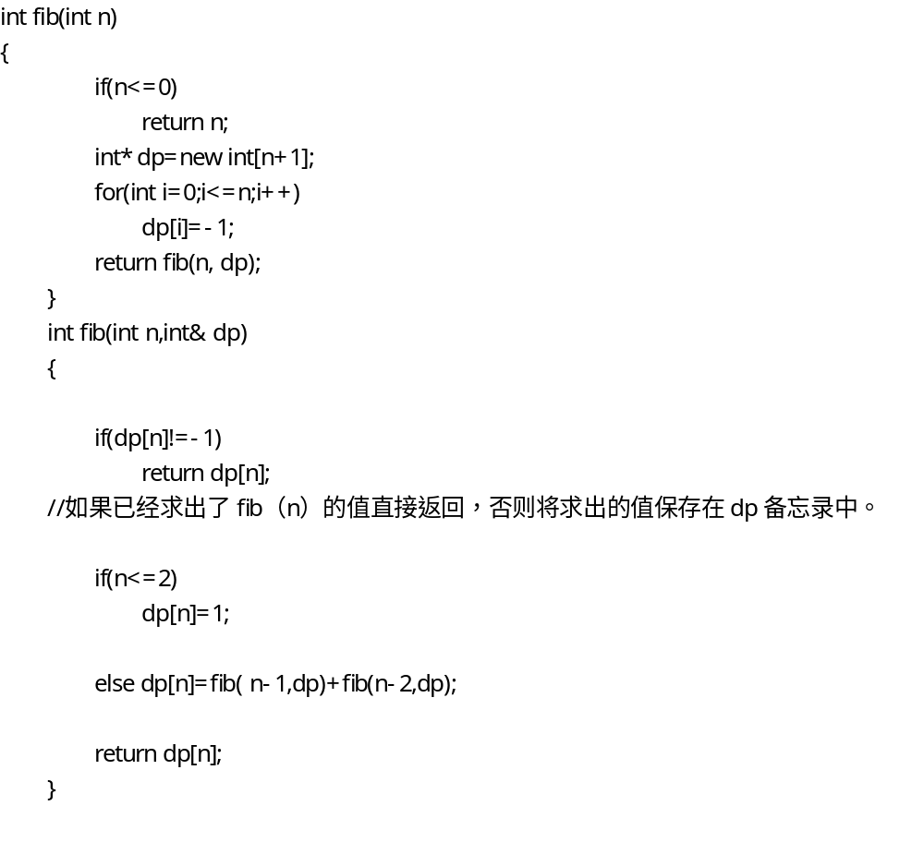
备忘录算法时比较好理解的，创建了一个n+1大小的dp数组用于存放斐波那契数列的每一个值，在计算当前dp[n]时，如果前边的fib(n)已经计算出来，不在计算。如果为计算出来，就根据前边的表计算当前值并且填入表格中。
在输入为6的递归过程中，在计算fib(6)时，先计算出了fib(5),调用fib(5)时计算出来了fib(4)后,在fib(6)调用fib(4)时就不会在递归调用fib(4)的子树，直接在dp数组查询即可[6]。

自底向上的动态规划
实现代码如下:
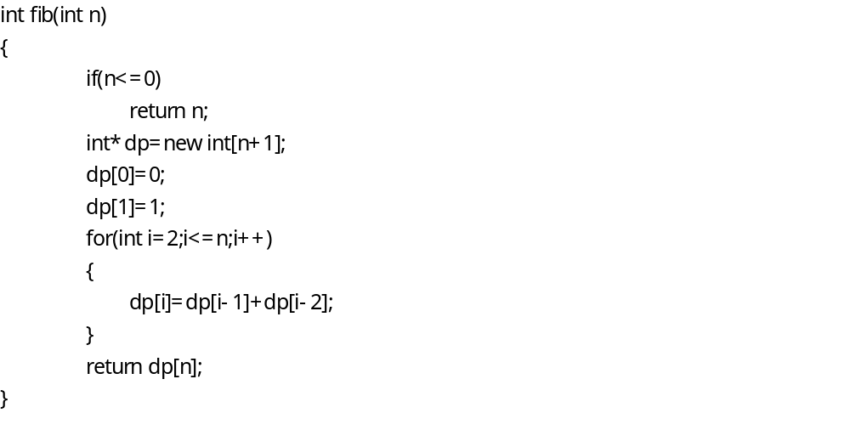
根据数列本身我们可以知道，每次参与计算的分别为i , i – 1,i – 2这三项。根据初始化条件
推导出来状态方程
自底向上的动态规划是利用数组保存先行计算的子问题的值，为后执行程序服务。
一般来说，由于备忘录的动态规划的程序在执行过程中，使用了最少大于一层的递归，并且在递归时会产生额外的开销，由此自底向上的动态规划在算法执行效率方面上要比备忘录方式好，这一点在处理大的数据时极为明显。

处理此类问题的一般步骤
具体的算法是多种多样的，并且在处理不同问题时，算法的表现形式也不尽相同。但是在处理此类问题时算法设计是相似的，一般都会包含以下步骤：
1. 确定dp数组及其下标表示含义
2. 根据问题确定状态方程
3. Dp数组(dp table)的初始化
4. 确定遍历顺序及其边界条件
5. 举例推导dp数组，构造最优解

动态规划解决背包问题

问题描述
0/1背包问题是一个Np问题，广泛应用在生活中。给定一个容量为W的背包和n个物品{1,……,n},每个物品对应体积{w1,……，wn},物品对应价值{c1,……cn}。在不能超过背包的最大容量，选择n个物品装入背包，使装入背包的物品价值和最大[7]。

问题分析
对于每个物品i来说，只有两种情况，装入背包或者不装入背包。
假设当xj = 1时表示将物品j装入背包相反xj = 0 时，物品j不装入背包[8]。
其最优化化表述为:
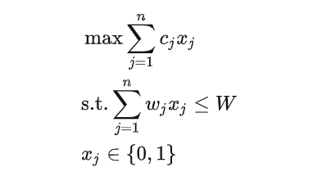

解题流程
- 找出最优解的性质，并刻画其结构特征
- 求解出状态方程
- 自底向上的计算出最优值
- 根据计算最优值得到的信息构造一个最优解
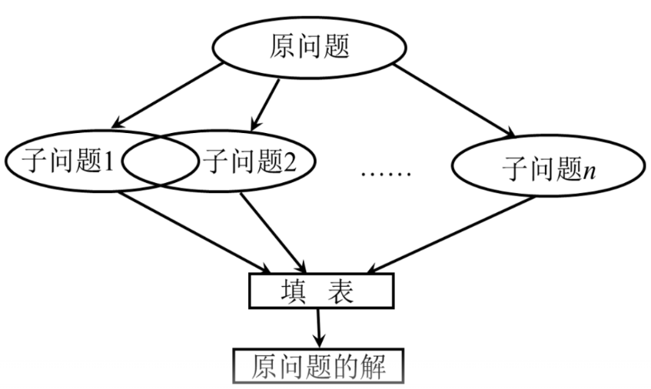

贪心算法

算法简介
贪心算法经常用于解决最优解问题，贪心算法一般会将得到答案的过程分成若干个小阶段，在每一个阶段里面都遵循贪心的原则，选取目前形势下最好的答案，通过若干次的贪心选择后，最终得到当前问题的最优解。

特点
从算法的名字来观察，我们就可以发现算法的特点，贪心是这个算法最明显的特征，就比如现实生活中的人，鼠目寸光，只能看见眼前的利益，看不见长远的影响，贪心算法也是如此。特点如下：
只着手与当下形势，不考虑整体，选取当前的最优解，由于不再进行检查，所以得到的结果不一定是最优的结果，但接近于最优的结果；
方法简单，非常高效；
省去了部分穷举操作，常作为辅助算法来使用；
一般只用来解决求最大或最小解问题；
贪心算法只能确定某些问题的可行性范围。

算法思想
求解最优化问题的算法包括一个个的小阶段；
每一阶段都有一组选择；
做出在当前看来最好的选择；
希望通过做出局部优化选择达到全局优化选择；
贪心算法不一定总可以产生优化解；
贪心算法最后能否产生优化解，需要严格的证明；

算法解题思路
建立数学模型来描述问题；
把需要解决的问题分解成为多个子问题；
对每一个子问题求解，得到每一个子问题的最优解；
把多个子问题的最优解整合，得到最初问题的结果。

贪心算法的实现框架
从某一问题的初始解出发：
while(朝向目标前进的解题步骤)
{
利用已知条件 逐步解决问题
}
由所有解题步骤组合所形成的近似最优解；

背包问题的贪心算法
在面对背包问题时，常见的贪心策略有“物品重量最小优先”、“物品价值最大优先”和“物品单位价值最大优先”。在实际应用中，“物品单位价值最大优先”的贪心策略往往效果最好，其主要步骤如下：
(1)计算每个物品的单位重量存放在数组w[n]中，价值存放在数组v[n]中，并按照该单位价值以递减顺序对物品进行排序，排序后的结果存储到一维数组中；
(2)根据排序后的结果，按照单位价值从大到小的顺序，依次将每个物品放入背包，直到背包内放不下新的物品为止；
(3)物品最终的选择状态存储到一维数组中，背包内物品的最大价值存储到定义好的数组中。
伪代码如下：

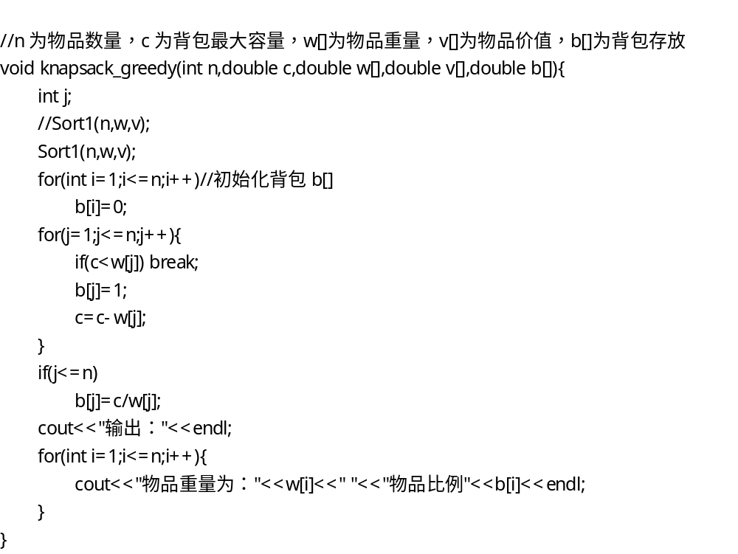
时间复杂度主要由排序方法所决定，快速排序的时间复杂性为O(nlog2n)，如果排序方法改为冒泡排序，时间复杂度会变为O（n2）。
这种算法虽然可以解决背包问题，但是并不能很好的解决0-1背包问题（物品不可分割），所以在面对0-1背包问题时，还需要寻找其他解决办法。

动规和贪心算法在处理背包问题的比较

背包问题实例
有一个背包，容量为W=150的背包，有n=7个物品求怎么装物品，价值最大？
其重量和价值如下
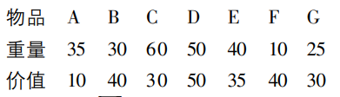

贪心算法解题
为使maxΣcj最大，约束条件Σwj < W(W=150)。根据贪心策略，每次选取单位容量价值最大的物品。可以证明得到最优解X=[0,1,0,1,7/8,1,1],总价值：190.6。
贪心算法有许多种贪心策略，其中一种准则为：从剩余物品中，选出可以装入背包的价值最大的物品。利用这种策略，将当前价值最大的物品装入背包，其次将剩余最大的物品装入(背包容量足够)。如此下去并不能保证得到最优解。例如n=3,w=[100,10,10],c=[20,15,15],W=105。当利用当前贪婪策略得到解为x=[1,0,0],这种方案的总价值为20，但是最优解为[0,1,1],总价值30。
另一种贪婪策略：从剩余物品中选取可装入背包的重量最小的物品。在上述例子中虽然能产生最优解，但是在一般情况下不一定能得到最优解，[7]例如,n=2,w=[10,20],c=[5,100],W=25。使用重量贪婪策略时，得到解为x=[1,0],获取价值5。而最优解x=[0,1],最大价值100。
由此可以看出贪心算法并不适合解决背包问题。

动态规划算法解题
使用动态规划时，问题就转变为dp数组中dp[i]是0或者1的问题。[11]假设按i=1,2……,n来决定dp[i]的值，如果置dp[1]=0,则问题转化为对剩余物品(2,……,n),背包容量仍为W的子问题。若置dp[1]=1,则问题转化为对剩余物品(2,……,n),背包容量为W-w1的问题。总结来说就是在第一次决策之后，只需考虑背包容量为{W,W-w1}时的决策。
举例来说，[7]假设n=3,w=[100,14,10],c=[20,18,15],W=116;若x1=1,本次决策之后背包容量为W=W-w1=116-100=16。[x2,x3]=[0,1],符合背包容量限制，x=[1,0,1]可获取价值为35。但又因为[x2,x3]=[1,0]也同样符合背包容量限制，x=[1,1,0]可获取价值为38。
可知第一种x=[1,0,1]并非最优解，因此将x=[1,0,1]改为x=[1,1,0]。对于x1=0时x=[0,1,1]可获取总价值不如x1=1的情况。

总结
[7]动态规划和贪心算法都是将一个大问题转化为一系列决策的结果。不同的是，在贪心算法中每使用一次贪心策略便会得出一个不可撤回的决策。而在动态规划中，还要考察每个最优决策是否包含一个最优子序列。
[9]当一个问题具有最优子序列时，我们可以使用动态规划去解决。但是有些问题存在着更为简答、有效的方法，只需要我们做出当前看来最好的选择就可以了。贪心算法所做的选择可以依赖与以往的抉择，但绝不依靠将来的抉择，这使得算法在编译和执行过程中有一定的速度优势。

课程总结
通过对算法分析与设计的学习，我们对算法有了一些了解，研究时间越长，越能感觉到算法的精妙之处。对于我们来说，算法非常的重要。[10]培养我们逻辑思维的同时，还增强了我们分析问题解决问题的能力。对于同一个问题，从不同的角度思考总会有不同的方法解决问题。问题切入点的不同，可能就会有不同的空间复杂度和时间复杂度。选取合适的算法能更高效，更简洁的解决问题。在我们的学习生涯中，程序设计，软件设计等归结于底都是由算法和数据结构来完成的。
在学习这门课后，我深深的体会到，仅仅掌握理论知识是远远不够的。就算是掌握的滚瓜烂熟，没经过实践的打磨，终究是空中楼阁，坍塌只是时间问题。我们应该在掌握理论的基础上能用这些知识去解决实际问题。

参考文献
- 余祥宣, 崔国华, 邹海明.计算机算法基础(第二版)[ M] . 武汉:华中科技大学出版社, 1998 :103-104.
- 李锋镝. 学习算法必备知识：时间复杂度与空间复杂度的计算[].网页
- 匿名. 第一图书网,tu[].网页
- 匿名. 递归的一种应用 - binling的专栏 - CSDN博客[].网页
- 匿名. 高等教育必修三-2.3时间复杂度[].网页
- 匿名. 算法-动态规划 Dynamic Programming--从菜鸟到老鸟[].网页
- 张 洁,朱莉娟. 贪心算法与动态规划的比较[A]. 新乡师范高等专科学校学报. 2005,(5),18-20
- 张发展,贺毅朝,刘雪静. 新颖的离散差分演化算法求解D{0-1}KP问题[A].计算机科学与探索. 2022, v.16;No.161(02) 468-479
- 匿名. 贪心算法在智能计算中的应用[].网页
- 陈晶,袁霓,肖凌,王一,李新才,杨吟宇. 交互式智能平板下推理式寻根问药在药理学教学中的应用探究[].广东化工
- 匿名. 0-1背包问题、贪心算法、动态规划.网页

